Miércoles
23
de septiembre

3° de Secundaria
Tecnología

Las innovaciones en mi énfasis de campo

Aprendizaje esperado: Usa la información proveniente de diferentes fuentes en la búsqueda de alternativas de solución a problemas técnicos.

Énfasis: Identificar la innovación de los materiales y técnicas en la elaboración de productos, máquinas o herramientas en diversas actividades productivas o servicios.

¿Qué vamos a aprender?

Una ventana a la innovación técnica para el proceso de obtención de energía: pasado, presente y futuro. El propósito es que identifiques las necesidades que satisfizo una innovación tecnológica.

¿Sabías cómo se utilizó el carbón de piedra a partir de la escasez de la madera, para obtener energía en el pasado?

Como sabes desde la prehistoria la humanidad comenzó a utilizar la madera, como combustible, para generar fuego, obtener energía, alumbrarse y protegerse del frio.

Sin embargo, durante el siglo XV, en Europa, se sobreexplotaron los bosques y con ello se presentó una escasez de madera.

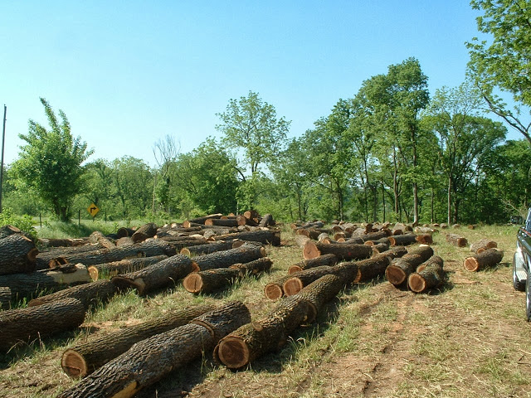

Esto se debió a que se requería mucha madera, entre otros usos, para la construcción de barcos. Los cuales también se usaron, por ejemplo, para los viajes exploratorios hacia el Continente Americano.

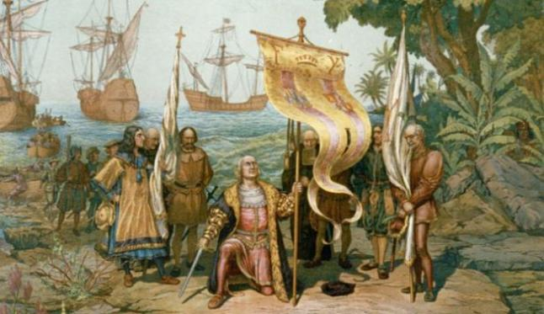

La alta demanda de madera también se debió a que la población la usaba para calentar sus hogares, para cocinar, y para fabricar casas entre otras necesidades, esto hizo que la escasez de este insumo se incrementara.

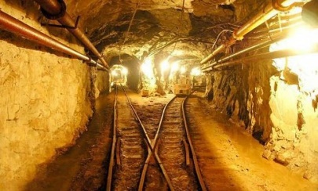
Derivado de un mayor conocimiento en el área de la minería y la investigación de otros materiales en la segunda revolución industrial, a finales del siglo diecinueve, se comenzaron a utilizar nuevas fuentes de energía a partir de la electricidad, el gas y los derivados del petróleo.

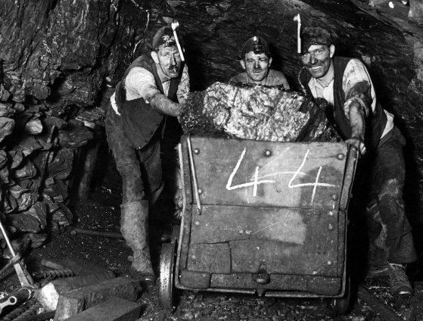

Esto hizo que el uso de energéticos cambiara sustancialmente de manera rápida y es así como aparece por primera vez el carbón de piedra, también conocido como carbón mineral. Este carbón mineral extraído de las minas se convierte en el principal combustible de la economía en los continentes europeo y americano. Y la madera empieza a dejar su lugar como el combustible energético de preferencia, dado su valor y escasez.

Al escasear la madera su precio aumentó y dejó de tener sentido quemarla al haber otra opción más económica, en este caso el carbón mineral o carbón de piedra.
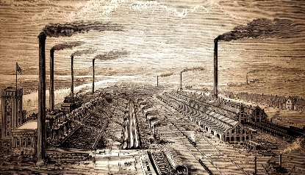

En la primera revolución industrial el carbón mineral se vuelve indispensable y se convierte en la primera fuente de energía del siglo XIX, debido a que era económico y de alto poder calorífico.

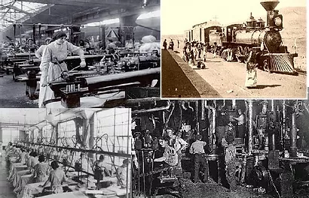

Gracias a este mineral se podían alimentar las máquinas de vapor, los altos hornos, los ferrocarriles y las máquinas de las fábricas; motivo que lo convirtió en la fuente de energía básica de la revolución industrial.

¿Qué hacemos?

Después de este breve recorrido histórico para llegar al uso del carbón mineral como fuente de energía, y para ampliar nuestro conocimiento en este tema, observa el siguiente video.

1. Tecnología en el transporte e industria alimentaria.
https://www.aprende.edu.mx/recursos-educativos-digitales/recursos/aprende-casa-tecnologia-transporte-e-industria-alimentaria-3683.html

Pudiste observar que a finales del siglo XIX el hombre profundiza en el estudio de fuentes de energía y surge el uso del petróleo y la electricidad.

Con el uso de los primeros automóviles con motores de combustión interna, el petróleo se vuelve un producto estratégico en nuestro mundo.

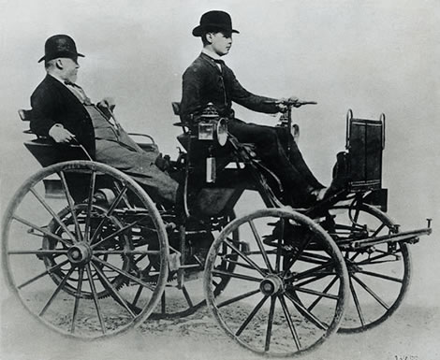

Pero, para poder extraer el petróleo es necesaria la presencia de científicos y personas profesionales en temas afines como Ingenieros petroquímicos quienes ayudan y garantizan la explotación de esta importante fuente de energía.

¿Sabías que la electricidad se conocía desde la antigüedad por los efectos de los rayos y las tormentas? pero no se tenía el conocimiento necesario para producirla industrialmente.

Gracias a sus propios experimentos e investigaciones, Tomás Alva Edison, estableció la primera planta para la producción industrial de energía eléctrica en Estados Unidos en 1982, con ello, la energía eléctrica revoluciona la vida de la humanidad, convirtiéndose en una necesidad desde ese entonces hasta nuestros días.

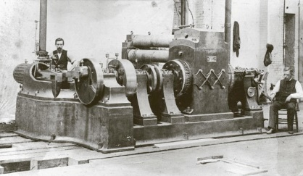

La generación de electricidad, trae consigo el desarrollo de la bombilla incandescente, el telégrafo, el teléfono, los transportes y otros productos técnicos.

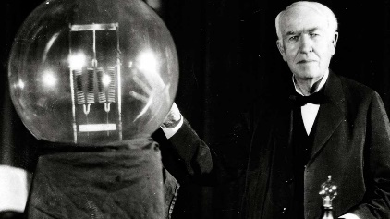
Para conocer algunos de estos productos, y reconocer la importancia de la generación de la electricidad, observa el siguiente video.

- Después de la electricidad: radio y televisión.
https://www.aprende.edu.mx/recursos-educativos-digitales/recursos/despues-electricidad-radio-television-1230.html

Retomando la pregunta del video, te imaginas vivir en un mundo sin energía eléctrica, muchas de las comodidades con las que ahora cuentas, como la conservación de alimentos, iluminación en las casas o el mundo de las comunicaciones serían poco probables.

Observa la siguiente imagen y toma nota. Con base en todo lo que has visto, las innovaciones técnicas tienen su origen o fuente en:

- La necesidad o interés de las personas por ahorrar tiempos, mejorar la producción y servicios, aprovechar recursos o hacer más eficiente el proceso entre otras cosas, conlleva a nuevos procesos técnicos, y nuevos diseños o productos.
- Debido a la escasez de energía o búsqueda de fuentes de generación más económicas.
- O bien por el fin de vida útil de los medios técnicos ante los nuevos requerimientos de consumo.
- Por la búsqueda de nuevos procedimientos, para mejorar el aprovechamiento de los recursos e insumos, y mejorar la calidad del producto.
- Por las necesidades de cambio de todas o algunas técnicas. O por la normatividad o cambio de políticas de una empresa, como, por ejemplo, cuando cambia a una forma de producir más amigable con el medio ambiente.
- Por los nuevos conocimientos que proporcionan otras formas o procedimientos para hacer las cosas.

Para ampliar tu reflexión sobre el tema de la innovación tecnológica y su impacto social, observa el siguiente video.

- El dióxido de carbono y los efectos que provoca en la atmosfera.
https://www.aprende.edu.mx/recursos-educativos-digitales/recursos/dioxido-carbono-efectos-que-provoca-atmosfera-586.html

En el video se reflexiona sobre el impacto del uso de la tecnología en el medio ambiente y en la salud.

Te proponemos reflexionar sobre las Innovaciones técnicas para la obtención de energía, para fortalecer tu aprendizaje. Puedes guiar la reflexión con tu familia, considerando las siguientes preguntas, comparte tus ideas con tu maestra o maestro.

      - ¿Qué se requiere para que la energía solar sea más utilizada por la sociedad?
      - ¿Qué necesidades puede satisfacer el uso de la energía solar?
      - Menciona una innovación que solucione un problema técnico.

El Reto de Hoy:

Para concluir con nuestra sesión te sugerimos que dialogues con tu maestra o maestro o con tu familia acerca de los conocimientos y áreas de la tecnología que debemos desarrollar aún más para generar innovaciones que contribuyan al cuidado de nuestro medio ambiente, tan necesario hoy en día.

¡Buen trabajo!

Gracias por tu esfuerzo.

